１．災害時の体制

　　発災時において健康推進部は、保健衛生部として医療救護活動を行う。医療救護本部を設置し、医師会、歯科医師会、薬剤師会、柔道整復師会、区内病院等と連携を取りながら、緊急医療救護所や学校医療救護所を開設する。

　発災直後からおおむね72時間までの間、区内7カ所の病院の門前などに「緊急医療救護所」を設置し、トリアージや軽症者の治療等を行う。72時間以降からおおむね1週間までは「学校医療救護所」を設置する。

　品川区と大田区は、区南部二次保健医療圏に属しているため、東邦大学医療センター大森病院と連絡調整を行う。

【体系図】

**東京都**

**区南部 二次保健医療圏 医療対策拠点**

**（東邦大学医療センター大森病院）**

**大田区**

医師会長(2名)

昭和大学病院救命救急ｾﾝﾀｰ長

NTT東日本関東病院救急科部長

健康推進部長(保健所長)、

健康推進部次長(保健所次長)、

地域医療連携課長、健康課長、

一般職員

薬剤師会長

薬剤師会

区職員、医師会、歯科医師会、薬剤師会、柔道整復師会

・発災～72時間

・トリアージ、軽症者治療

区職員、医師会、歯科医師会、

薬剤師会、柔道整復師会

・72時間～1週間程度

・避難所避難者等の治療、

健康相談

|  |  |  |
| --- | --- | --- |
|  | **緊急医療救護所** | **学校医療救護所** |
| **期間** | 発災後から72時間まで | 72時間後から1週間程度 |
| **目的** | 重症度に応じた適切かつ迅速な医療の提供  ・発災直後は、多数傷病者に対する優先順位が必要  ・病院前トリアージを実施して、中等症者、重症者に対する災害拠点病院などの診療機能を確保 | 地域住民に対する医療機能の提供  ・地域医療が回復するまで医療機能の確保が必要  ・避難生活の長期化による被災者の健康管理など |
| **場所** | 災害拠点病院など７カ所の近接地等  (病院敷地内を含む） | 区内13カ所の学校避難所の保健室等 |
| **開設時間** | 24時間 | 9～19時（9～14時、14～19時） |
| **機能** | ・トリアージ  ・軽症者（慢性疾患等を含む）に対する治療  ・(必要に応じて)中等症者・重症者に対する搬送までの応急処置 | ・避難所避難者や在宅避難者に対する治療  ・避難者等に対する健康相談など |
| **医療救護** | 医師会、歯科医師会、薬剤師会、柔道整復師会 | 医師会、歯科医師会、薬剤師会、柔道整復師会 |

厚生委員会資料

令和７年１月２０日

健康推進部地域医療連携課

２．令和６年度の訓練実績

　　例年、全庁的に実施する風水害災害対策本部訓練、区内一斉防災訓練（災害対策本部訓練）のほか、医師会、歯科医師会、薬剤師会、柔道整復師会、区内病院とともに、緊急医療救護所訓練、学校医療救護所訓練を実施した。

　　 7/18(木)　医療救護本部　（区役所・風水害） 22人(区22)

　　11/24(日)　緊急医療救護所（昭和大学病院） 26人(区14、医7、歯2、薬1、柔2)

　　11/29(金)　緊急医療救護所（NTT東日本関東病院） 20人(区8、医8、薬2、柔2)

　　12/ 8(日)　学校医療救護所（品川学園） 22人(区8、医5、歯4、薬3、柔2)

12/ 8(日)　学校医療救護所（豊葉の杜学園） 17人(区7、医3、歯3、薬2、柔2)

　　12/ 8(日)　医療救護本部　（区役所・震災） 18人(区18)

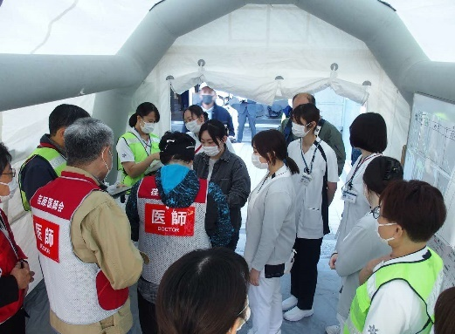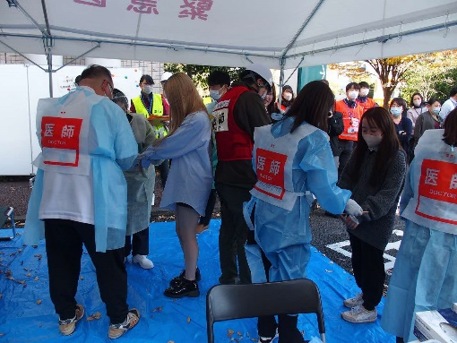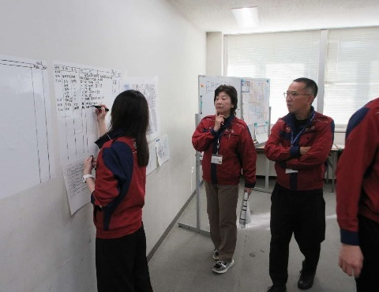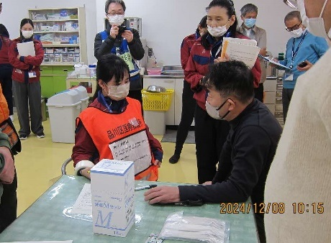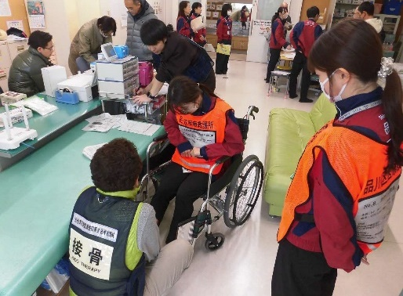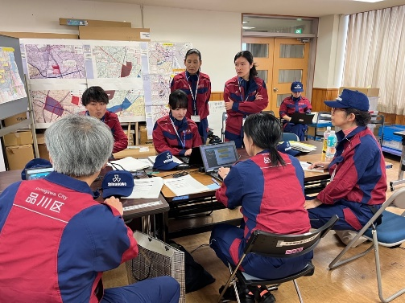

昭和大

ＮＴＴ

品川学園

豊葉の杜学園

医療救護本部(風水害)

医療救護本部(震災)